Förderungszuschüsse
für Projekte im Bereich
der Stärkung des Selbstwertes
bei Kindern und Jugendlichen

FÖRDERUNGSANTRAG

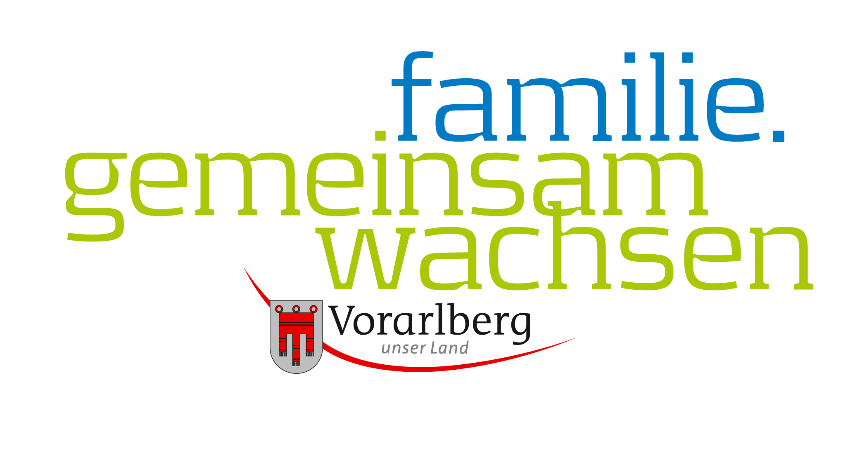 | 

LANDESELTERNVERBAND VORARLBERG

Steinebach 18
6850 Dornbirn

ZVR-Zahl: 322637975

Förderungsantrag | Eingangsdatum:
Förderungsantrag | Projektnummer:
Förderungsantrag | Zusage / Absage:
*Pflichtfelder | Ende der Zusage

Antragsteller / Antragstellerin
*Projektträger /Elternverein
*Kontaktadresse
*Telefon, Fax, Email
*Kontaktperson

Projekt- / Veranstaltungsinformationen
*Titel
*Kurzbeschreibung
*Projektpartner
*Ziele
*Gesamtkosten
*Veranstaltungsort
*Veranstaltungstermin
*Teilnehmerzahlen gesamt |  | davon weiblich |  | davon männlich

Die Förderung des LEVV soll überwiesen werden auf das Konto von:
*Kontoname
*IBAN

Ich bestätige, dass es sich bei diesem Konto um ein legitimiertes Konto handelt. Ich ermächtige den Förderungsgeber (LEVV), die in dieser Eigenbestätigung gemachten Angaben beim angegebenen Bankinstitut zu überprüfen.

Finanzplan | Projektnummer

Geplante Aufwendungen und Erträge (Teilnahmegebühren, Spenden etc):
(Diese Angaben sollen die Gesamtgebarung wiedergeben)

geplante Aufwendungen
*Honorarkosten
(Referentinnen, Referenten, eigenes Personal)
Durchführungskosten
(Miete von Seminarräumen, Verpflegung etc)
Reisekosten / Unterbringung
Werbekosten
(Folder, Medien etc)
Sonstige Aufwendungen
*Summe der Aufwendungen

geplante Erträge
*Einnahmen aus Kursbeiträgen
(Selbstbehalt der Teilnehmenden)
*sonstige Förderungsbeiträge , mind. 1/3 der Kosten
sonstige Einnahmen
*Summe der Eingänge

Voraussichtlicher Verlust / Förderungsbedarf

Förderungshöhe des LEVV

Beilagen zum Förderungsantrag
      - Seminarkonzept oder Ablaufplan/-struktur
      - Finanzierungsgestaltung
      - Vollständige Angaben über beabsichtigte, laufende oder erledigte Förderungsansuchen zum gleichen Vorhaben bei anderen Rechtsträgern oder Dienststellen.

Verpflichtungserklärung
      - Mit der Unterfertigung dieser Förderungsbedingungen verpflichtet sich der/die Antragsteller/in ausdrücklich, die nachstehenden Bedingungen und Verpflichtungen anzuerkennen und einzuhalten. In der schriftlichen Förderzusage können allenfalls noch weitere oder von diesen Förderungsbedingungen abweichende Bedingungen oder Verpflichtungen enthalten sein.
      - Der/Die Antragsteller/in bestätigt die Richtigkeit obenstehender Angaben.
      - Der/Die Antragsteller/in wird Geldzuwendungen zurückzahlen, wenn sie aufgrund unrichtiger Angaben erlangt oder widmungswidrig verwendet werden.
      - Der/Die Antragsteller/in erklärt sich bereit, den Organen des LEVV Überprüfungen des Förderungsvorhabens durch Einsicht in die betreffenden Bücher, Belege und Unterlagen und durch Besichtigungen an Ort und Stelle zu gestatten und die erforderlichen Auskünfte zu erteilen.
      - Der/Die Antragsteller/in erklärt sich bereit, für die Gewährung der Förderung, über die Ausführung des Vorhabens zu berichten, sowie den schriftlichen Verwendungsnachweis der Förderung mit Rechnungen samt den Nachweisen und einem Gesamtfinanzierungsnachweis über das geförderte Vorhaben bis spätestens drei Monate nach Durchführung des Projektes zu übermitteln.
      - Der/Die Antragsteller/in hat bei Informations- und Publizitätsmaßnahmen, Veröffentlichungen, Broschüren, Websites usw. mit dem Logo und dem Schriftzug des LEVV und „familie.gemeinsam.wachsen“ auf die Förderung hinzuweisen.

, am |  |  | *
 |  |  | Unterschrift des Antragstellers/der Antragstellerin

Ein legitimiertes Konto ist ein Konto, dessen Inhaber der Bank bekannt ist (Girokonto oder legitimiertes Sparbuch, jedenfalls kein anonymes Sparbuch).

